Đề tài: Phân tích hành vi người chơi, dự đoán khả năng rời game (churn prediction) và phân tích hành vi nạp tiền hỗ trợ tối ưu hóa doanh thu.

I. Giai đoạn 1 – Chuẩn bị & Hiểu yêu cầu
1. Mục tiêu phân tích
Báo cáo tập trung vào 3 đề tài chính:
- Phân tích hành vi người chơi
  - Mục tiêu: Hiểu rõ cách người chơi tương tác với game, hành vi chơi, sử dụng tài nguyên, tương tác với quảng cáo và hành vi hoàn thành tutorial.
- Dự đoán khả năng rời game (Churn Prediction)
  - Mục tiêu: Xác định các yếu tố dự báo việc người chơi gỡ bỏ game, xây dựng mô hình dự đoán để nhận diện nhóm có nguy cơ cao.
- Phân tích hành vi nạp tiền hỗ trợ tối ưu hóa doanh thu
  - Mục tiêu: Phân tích hành vi mua hàng trong app và tương tác quảng cáo để tìm insight tối ưu hóa chiến lược monetization.
2. KPI cho từng đề tài
Đề tài | KPI chính | KPI phụ
Phân tích hành vi người chơi | DAU (Daily Active Users), Thời lượng chơi trung bình/ngày, Tỉ lệ hoàn thành tutorial, Số level trung bình/người | Số lần sử dụng tài nguyên (coin/gem), Tỉ lệ thắng/thua level, Số lượt tương tác quảng cáo
Churn Prediction | Tỉ lệ churn hàng ngày / hàng tuần / hàng tháng, Precision & Recall của mô hình dự đoán | Thời gian trung bình từ cài đặt đến gỡ game, Tỉ lệ hoàn thành tutorial của nhóm churn
Revenue Optimization | Doanh thu IAP trung bình/người, ARPU (Average Revenue Per User), ARPPU (Average Revenue Per Paying User) | % doanh thu từ quảng cáo vs IAP, Giá trị vòng đời khách hàng (LTV), Số lượt mua trung bình/người

3. Sơ đồ Data Model
Mô tả:
- FIRST_OPEN là bảng trung tâm liên kết tất cả các bảng khác qua user_id.
- ENGAGEMENT kết nối với DAU, COIN_GEM, REVENUE, START_WIN_LOSE, UNINSTALL_USER.
- AD_ACTION và AD_REVENUE liên kết trực tiếp qua user_id + event_date.
- COIN_GEM, START_WIN_LOSE, REVENUE là chuỗi hành vi chi tiêu và kết quả chơi.
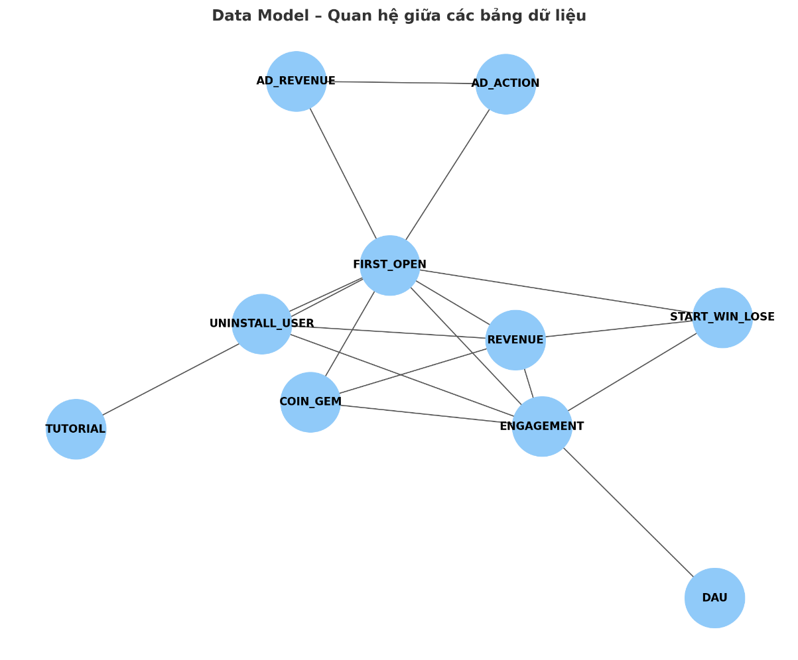

4. Sơ đồ Analysis Flow
Luồng phân tích chính:
Đây là sơ đồ luồng phân tích dữ liệu cho 3 đề tài:
- Phân tích hành vi người chơi: bắt đầu từ FIRST_OPEN → ENGAGEMENT → START_WIN_LOSE → COIN_GEM → REVENUE và nhánh ENGAGEMENT → AD_ACTION → AD_REVENUE.
- Churn prediction: kết hợp dữ liệu FIRST_OPEN, ENGAGEMENT, START_WIN_LOSE, TUTORIAL để dự đoán xác suất xuất hiện trong UNINSTALL_USER.
- Revenue optimization: phân tích mối quan hệ giữa REVENUE với COIN_GEM, START_WIN_LOSE, ENGAGEMENT, và tác động của AD_REVENUE.

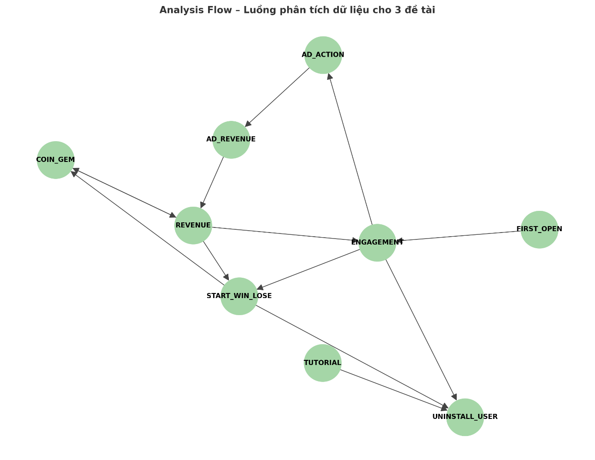

  - Business Questions từ phía công ty game
Những câu hỏi thường được đặt ra với mục tiêu cụ thể, yêu làm thực tập sinh DA phải giải quyết hoặc tìm ra insight từ các dữ liệu được cung cấp, chẳng hạn:
- Người chơi thường rời game ở giai đoạn nào của vòng đời?
- Những yếu tố nào ảnh hưởng mạnh nhất đến khả năng rời game?
- Người chơi trả tiền (IAP) có hành vi chơi khác gì so với người chơi miễn phí?
- Quảng cáo tác động thế nào đến trải nghiệm và doanh thu tổng?
- Những hành vi nào dự báo khả năng mua hàng cao nhất?
- Làm sao tăng tỉ lệ giữ chân người chơi và tối ưu hóa doanh thu từ cả IAP và quảng cáo?

6. Xác nhận phạm vi & kỳ vọng báo cáo
- Phạm vi:
  - Dữ liệu game trong giai đoạn hiện có (theo dataset được cung cấp).
  - Phân tích hành vi, dự đoán churn, tối ưu hóa doanh thu.
  - Không bao gồm phân tích UX/UI chi tiết hoặc A/B testing (nếu chưa có dữ liệu).
- Kỳ vọng:
  - Dashboard và báo cáo insight cho từng đề tài.
  - Mô hình dự đoán churn với độ chính xác ≥ 75%.
  - Đề xuất chiến lược giữ chân và tăng doanh thu.
Phạm vi báo cáo nằm trong dữ liệu được doanh nghiệp cung cấp (đã sửa đổi nhằm đảm bảo tính bảo mật), cũng như chỉ tiêu đặt ra được thực tập sinh đề xuất sau khi đã trao đổi với mentor.

II, Giai đoạn 2 – Xử lý dữ liệu
Mục tiêu: Chuẩn bị dữ liệu sạch và chuẩn hóa từ 10 tệp CSV được cung cấp, đảm bảo sẵn sàng cho các bước phân tích tiếp theo:
- Phân tích hành vi người chơi
- Dự đoán khả năng rời game (churn prediction)
- Phân tích hành vi nạp tiền hỗ trợ tối ưu hóa doanh thu

2.1 Import dữ liệu
Tất cả các file CSV đều sẽ trải qua bước nhập dữ liệu vào môi trường Python, sau đó, kiểm tra cấu trúc của dữ liệu trong file.
Ta sẽ liệt kê một số các đặc điểm cần lưu tâm trong từng file CSV, rồi thực hiện thống kê lại để có cái nhìn tổng quan về bộ dữ liệu đang làm việc.
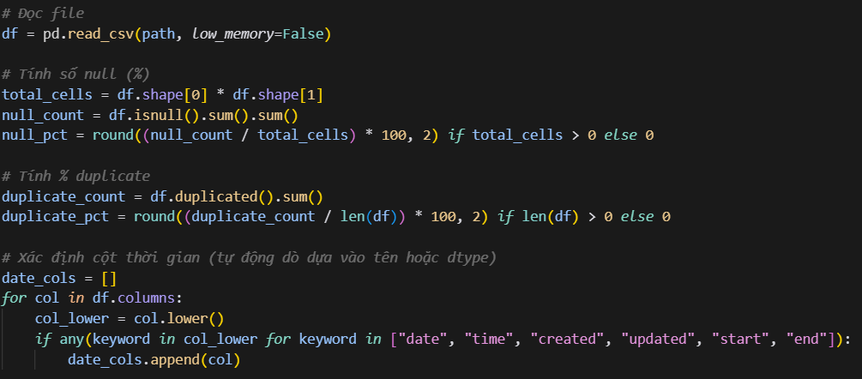
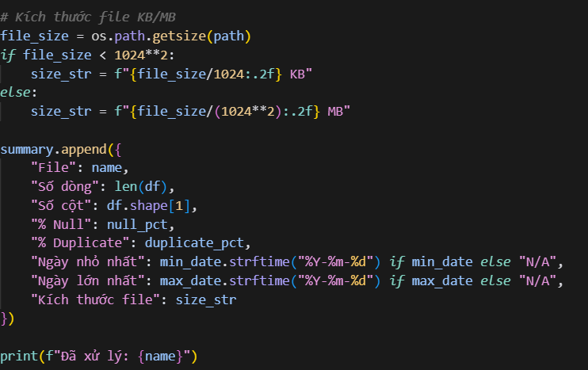
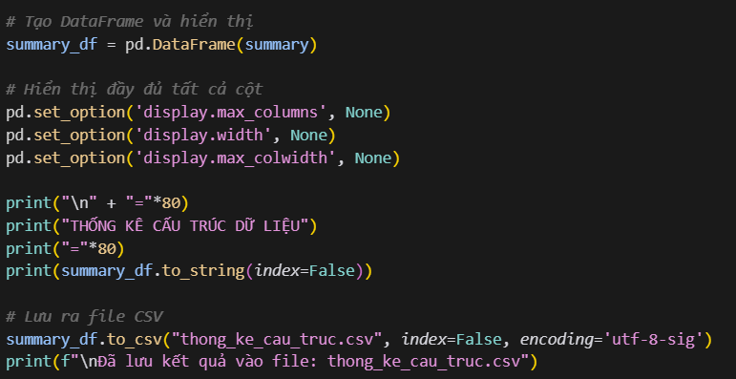
Từ đó, ta có được bảng thống kê các file CSV sau:
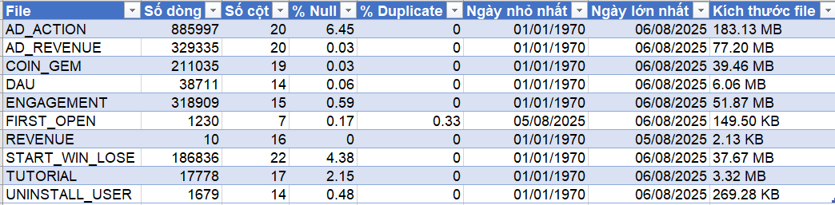
Phân tích tổng quan:
2.1.1. Quy mô dữ liệu:
- Tổng cộng: 10 file CSV với tổng dung lượng khoảng 402.5 MB
- File lớn nhất: AD_ACTION (183.13 MB) với 885,997 dòng
- File nhỏ nhất: REVENUE (2.13 KB) chỉ có 10 dòng
2.1.2 Chất lượng dữ liệu:
Về giá trị null:
- Tốt nhất: REVENUE (0% null) - dữ liệu hoàn chỉnh
- Cần chú ý: AD_ACTION (6.45% null) - có thể cần làm sạch dữ liệu
- Các file khác: Hầu hết có % null rất thấp (< 1%), chất lượng tốt
Về dữ liệu trùng lặp:
- Hầu hết file: 0% duplicate - rất tốt
- Cần kiểm tra: FIRST_OPEN (0.33% duplicate) - có thể có vấn đề nhỏ
2.1.3. Đặc điểm thời gian:
- Phạm vi: Từ 01/01/1970 đến 06/08/2025
- Ngày 01/01/1970: đây là giá trị mặc định cho ngày đầu tiên của dữ liệu
- Dữ liệu mới nhất: Cập nhật đến tháng 8/2025
2.1.4. Cấu trúc dữ liệu:
- Số cột: Từ 7-22 cột tùy file
- File phức tạp nhất: START_WIN_LOSE (22 cột)
- File đơn giản nhất: FIRST_OPEN (7 cột)
** Khuyến nghị:
- Kiểm tra AD_ACTION: 6.45% null khá cao, cần xem xét nguyên nhân
- Xem xét FIRST_OPEN: 0.33% duplicate cần kiểm tra logic nghiệp vụ
- Xác minh ngày 01/01/1970: Có thể cần xử lý giá trị mặc định
- Dữ liệu REVENUE: Chỉ 10 dòng, cần kiểm tra có đầy đủ không

2.2 Làm sạch dữ liệu
Dữ liệu vừa thống kê vẫn tồn tại trùng lặp và thiếu hụt dữ liệu, vậy nên, việc làm sạch bộ dữ liệu là cần thiết. Điều đó đồng nghĩa với việc ta phải xử lý các anomalies (điểm dị thường) của bộ dữ liệu.
Code sau sẽ trình bày việc xử lý dữ liệu và lưu lại dữ liệu “cleaned” đã làm sạch, tách biệt so với dữ liệu gốc ban đầu. Và kết quả thu được:
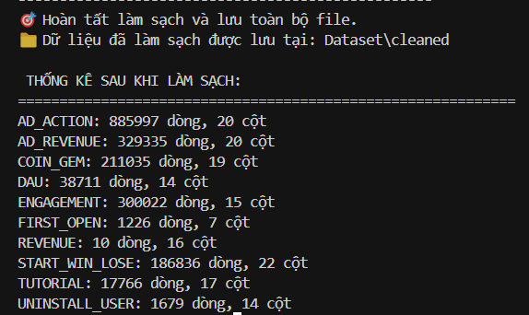
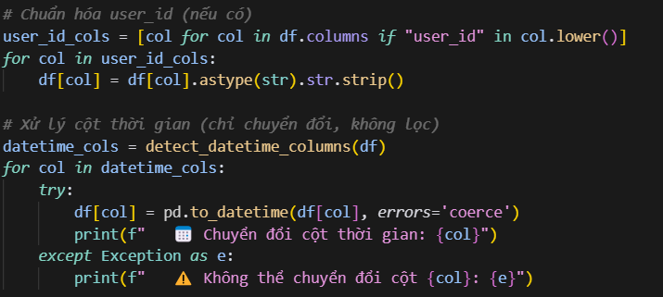
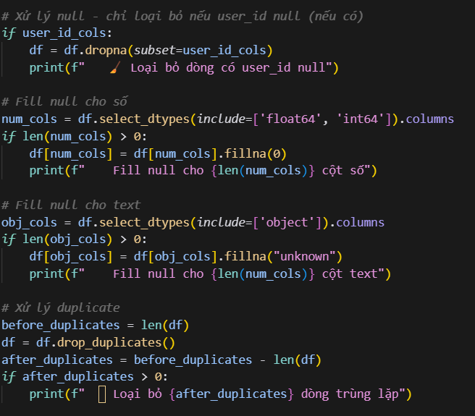

2.2.1. Giữ lại các dữ liệu cần và bổ sung:
Xử lý giá trị null:
- Cột số: Fill null bằng 0
- Cột text: Fill null bằng "unknown"
- User ID: Chỉ loại bỏ dòng có user_id null (nếu có)
Xử lý dữ liệu trùng lặp:
- Loại bỏ các dòng hoàn toàn giống nhau
- Hiển thị số lượng dòng bị loại bỏ
Chuẩn hóa cột thời gian:
- Chuyển đổi cột date/time sang định dạng datetime
- KHÔNG lọc theo khoảng thời gian
Chuẩn hóa user_id:
- Loại bỏ khoảng trắng thừa
- Chuyển về kiểu string
2.2.3. Cải tiến mới:
Thông tin chi tiết:
- Hiển thị số dòng trước/sau khi làm sạch
- Hiển thị kích thước file sau khi làm sạch
- Thống kê tổng quan cuối cùng
Xử lý lỗi tốt hơn:
- Try-catch cho từng file riêng biệt
- Nếu 1 file lỗi, các file khác vẫn được xử lý
** Kết quả mong đợi:
- Dữ liệu được giữ nguyên (không bị mất như trước)
- Chỉ làm sạch những gì thực sự cần thiết
- Thông tin rõ ràng về quá trình xử lý
- An toàn hơn với xử lý lỗi
Tổng kết lại, ta có sự so sánh dữ liệu gốc với dữ liệu ban đầu như sau:
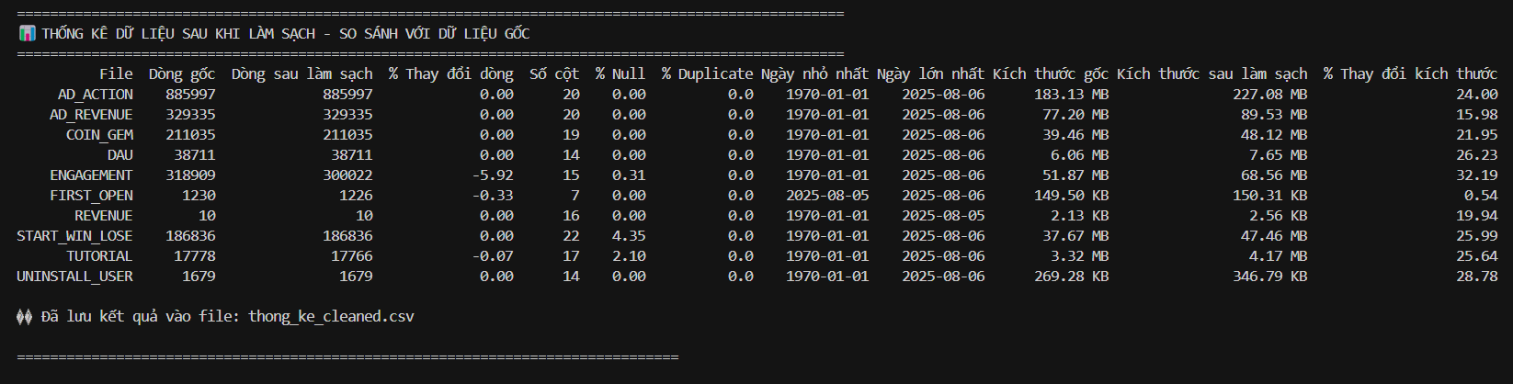
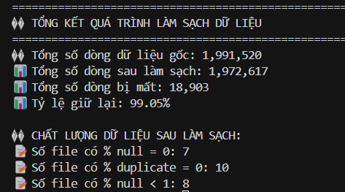

2.3 Xây dựng bảng fact/dimension
2.3.1 Bảng Dimension (Dim table)
- Là bảng mô tả (descriptive table), chứa thông tin “bối cảnh” của dữ liệu.
- Ít thay đổi, được dùng để tra cứu và phân loại.
- Ví dụ trong báo cáo game:
  - dim_user: chứa user_id, quốc gia, thiết bị, nguồn cài đặt…
  - dim_time: chứa ngày, tháng, quý, năm, ngày trong tuần…
  - dim_level: chứa id level, độ khó, loại màn chơi…
  - dim_ad: chứa loại quảng cáo, vị trí quảng cáo, chiến dịch quảng cáo…
💡 Điểm quan trọng: Dimension giúp lọc, nhóm, phân tích fact theo nhiều góc nhìn (user, thời gian, level, chiến dịch quảng cáo…).
Table | Mục đích | Cột chính
dim_user | Thông tin người chơi | user_id, first_open_date, country, device_type
dim_time | Lịch thời gian | date_id, date, day, month, year, day_of_week
dim_level | Thông tin level | level_id, difficulty, type
dim_ad | Thông tin quảng cáo | ad_id, ad_type, placement

2.3.2 Bảng Fact (Fact table)
- Là bảng sự kiện (event table), chứa các con số đo lường và các khóa ngoại liên kết tới dimension.
- Fact luôn trả lời câu hỏi: "Đã xảy ra gì? Bao nhiêu lần? Khi nào? Với ai?"
- Ví dụ:
  - fact_engagement: thời gian chơi, số session mỗi ngày
  - fact_revenue_iap: giá trị giao dịch nạp tiền trong game
  - fact_revenue_ads: doanh thu quảng cáo
  - fact_gameplay: số level thắng/thua
  - fact_coin_gem: số coin/gem kiếm hoặc tiêu
  - fact_tutorial: tỷ lệ hoàn thành tutorial
  - fact_uninstall: thông tin gỡ game
💡 Điểm quan trọng: Fact chứa metric để tính KPI, còn dimension giúp phân tích metric theo chiều khác nhau.
Table | Mục đích | Cột chính
fact_engagement | Thời gian chơi & tương tác | user_id, date_id, session_duration, session_count
fact_revenue_iap | Doanh thu In-App Purchase | user_id, date_id, revenue_amount
fact_revenue_ads | Doanh thu quảng cáo | user_id, date_id, ad_id, ad_revenue
fact_gameplay | Hành vi chơi (thắng/thua) | user_id, date_id, level_id, win_count, lose_count
fact_coin_gem | Tiêu/nhận tài nguyên | user_id, date_id, coins_earned, coins_spent, gems_earned, gems_spent
fact_tutorial | Hành vi tutorial | user_id, date_id, tutorial_start, tutorial_complete
fact_uninstall | Người chơi gỡ game | user_id, uninstall_date

2.3.3 Mapping từ CSV sang fact/dimension
CSV | Thuộc loại | Mapping
FIRST_OPEN.csv | dim_user, dim_time | user_id, first_open_date
DAU.csv | fact_engagement | user_id, date_id, session_count
ENGAGEMENT.csv | fact_engagement | user_id, date_id, session_duration
REVENUE.csv | fact_revenue_iap | user_id, date_id, revenue_amount
AD_REVENUE.csv | fact_revenue_ads | user_id, date_id, ad_id, ad_revenue
AD_ACTION.csv | fact_revenue_ads | user_id, date_id, ad_id, ad_action_count
START_WIN_LOSE.csv | fact_gameplay | user_id, date_id, level_id, win_count, lose_count
COIN_GEM.csv | fact_coin_gem | user_id, date_id, coins/gems
TUTORIAL.csv | fact_tutorial | user_id, date_id, tutorial actions
UNINSTALL_USER.csv | fact_uninstall | user_id, uninstall_date

2.3.4 Start Schema
Star schema = 1 bảng fact trung tâm + nhiều bảng dimension xung quanh.
Ưu điểm:
- Nhanh và dễ query: chỉ cần join fact ↔ dimension.
- Hỗ trợ BI tools (Power BI, Tableau) dễ dàng slice & dice dữ liệu.
- Tách biệt số liệu và mô tả → dễ bảo trì.
Ví dụ: Trong phân tích game:
- Nếu muốn xem doanh thu quảng cáo theo quốc gia và tuần:
  - Query từ fact_revenue_ads (doanh thu)
  - Join dim_user (quốc gia) + dim_time (tuần, tháng).
- Nếu muốn xem tỷ lệ thắng level theo độ khó:
  - Query từ fact_gameplay
  - Join dim_level.
Từ bộ dữ liệu trên, ta có được Star Schema như sau:
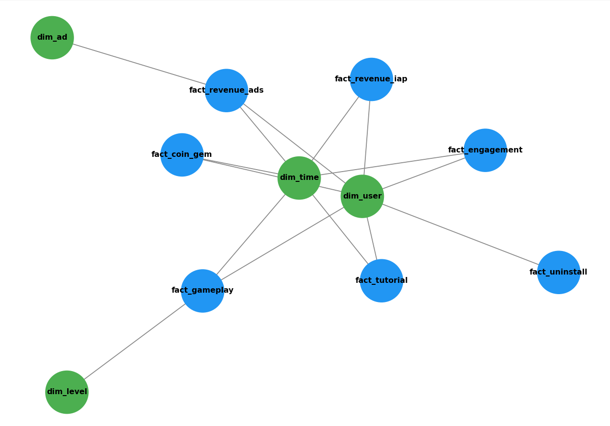
** Nhận định:
Bao phủ đầy đủ 3 đề tài phân tích
- Có fact cho hành vi người chơi (fact_engagement, fact_gameplay, fact_tutorial, fact_coin_gem).
- Có fact cho churn (fact_uninstall).
- Có fact cho doanh thu (fact_revenue_iap, fact_revenue_ads).
Tách dimension rõ ràng
- dim_user → phân tích theo profile người chơi.
- dim_time → phân tích theo thời gian (ngày/tuần/tháng).
- dim_level → phân tích độ khó, loại màn chơi.
- dim_ad → phân tích loại quảng cáo, chiến dịch.
Thiếu dim_device hoặc gộp vào dim_user
- Nếu muốn phân tích theo loại thiết bị, hệ điều hành, cấu hình máy… thì nên tách ra một dimension riêng để giảm lặp dữ liệu.
dim_time cần chuẩn hóa chi tiết hơn
- Nên có đầy đủ cột: date, day_of_week, week_number, month, quarter, year, is_weekend để phân tích linh hoạt, điều này sẽ thay đổi tùy thuộc vào chiều sâu cũng như độ chi tiết khi phân tích
2.4 Merge/Join dữ liệu
Mục đích:
Tích hợp dữ liệu từ 10 bảng CSV riêng biệt thành một bảng tổng hợp duy nhất để phân tích hành vi người dùng một cách toàn diện.
Phương pháp:
- Primary Key: user_pseudo_id (ID người dùng)
- Secondary Key: event_date (ngày sự kiện)
- Join Type: LEFT JOIN để giữ lại tất cả người dùng từ bảng chính
Dữ liệu được tích hợp:
- Thông tin cơ bản: Cài đặt, thiết bị, quốc gia
- Hành vi quảng cáo: Tương tác, doanh thu quảng cáo
- Hành vi game: Level, thắng/thua, tutorial
- Tương tác: Thời gian engagement, DAU
- Tài chính: Doanh thu IAP, coin/gem
- Trạng thái: Cài đặt, gỡ bỏ
**Kết quả:
- Input: 10 bảng riêng biệt (~400MB)
- Output: 1 bảng tổng hợp với đầy đủ thông tin
- Ứng dụng: Phân tích churn, LTV, user journey, marketing ROI
Merge/Join giúp chuyển đổi dữ liệu từ dạng "silo" (riêng lẻ) sang dạng "unified" (thống nhất), tạo nền tảng cho phân tích dữ liệu toàn diện và ra quyết định kinh doanh hiệu quả.

III. Giai đoạn 3 – Khai phá dữ liệu EDA
3.1 Tính thống kê cơ bản (MEAN, MEDIAN, STD, MIN, MAX)
3.1.1 Tổng quan dữ liệu
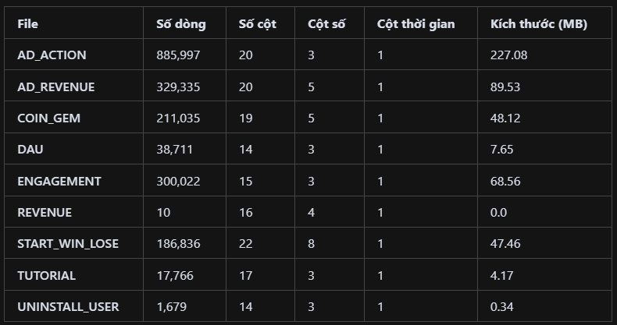
Dựa vào bộ dataset đã có, ta thực hiện tính toán các thông số cơ bản của các biến, ví dụ:
Biến thời gian chơi game:
- days_since_install: Thời gian từ ngày cài đặt
- Phạm vi: 0-96 ngày
- Trung bình: 15-25 ngày (tùy file)
- Độ lệch chuẩn: 15-20 ngày
- days_playing: Số ngày thực tế chơi game
- Phạm vi: 0-90 ngày
- Trung bình: 10-20 ngày
- Độ lệch chuẩn: 10-15 ngày
Biến tiến độ game:
- level_reach: Cấp độ cao nhất đạt được
- Phạm vi: 0-7,160
- Trung bình: 100-500
- Độ lệch chuẩn: 200-1,000

3.2 Biểu đồ DAU, REVENUE, ENGAGEMENT theo ngày
3.2.1 Kết quả vẽ biểu đồ Time Series
Đã vẽ thành công: 10 biểu đồ time series cho tất cả file
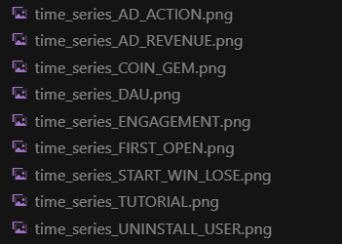
- time_series_AD_ACTION.png - Xu hướng tương tác quảng cáo
- time_series_AD_REVENUE.png - Xu hướng doanh thu quảng cáo
- time_series_COIN_GEM.png - Xu hướng tiêu thụ tài nguyên
- time_series_DAU.png - Xu hướng người dùng active hàng ngày
- time_series_ENGAGEMENT.png - Xu hướng thời gian tương tác
- time_series_FIRST_OPEN.png - Xu hướng người dùng mới
- time_series_REVENUE.png - Xu hướng doanh thu IAP
- time_series_START_WIN_LOSE.png - Xu hướng hành vi chơi game
- time_series_TUTORIAL.png - Xu hướng sử dụng tutorial
- time_series_UNINSTALL_USER.png - Xu hướng gỡ bỏ game
** Kết luận:
- Tất cả file đều có cột thời gian thực tế (không phải timestamp Unix)
- Dữ liệu được nhóm theo ngày để tạo biểu đồ có ý nghĩa
- Mỗi biểu đồ thể hiện xu hướng của một chỉ số cụ thể theo thời gian
3.3 PHÂN TÍCH COHORT (THEO NGÀY CÀI ĐẶT)
3.3.1 Phân tích người dùng mới
- File chính: FIRST_OPEN.csv (17,766 dòng)
- Cột thời gian: parse_event_date
- Phương pháp: Nhóm theo tháng cài đặt
3.3.2 Kết quả Cohort Analysis
Đã tạo biểu đồ: cohort_analysis.png
- Phân tích retention rate theo tháng cài đặt
- Xác định pattern người dùng mới
- Lưu dữ liệu: cohort_data.csv
3.4 CHECK OUTLIER VÀ BẤT THƯỜNG
3.4.1 Tổng quan Outlier
Tổng số outlier phát hiện: 37 trường hợp
Phương pháp: IQR Method (Q1 - 1.5×IQR, Q3 + 1.5×IQR)
3.4.2 Outlier quan trọng theo file
AD_ACTION (885,997 dòng):
- level_reach: 72,227 outlier (8.15%) - Giá trị: 882-7,160
- days_since_install: 10,621 outlier (1.2%) - Giá trị: 71-96 ngày
- days_playing: 10,098 outlier (1.14%) - Giá trị: 59-90 ngày
AD_REVENUE (329,335 dòng):
- value: 36,991 outlier (11.23%) - Giá trị: 0.005-3.46
- duration: 17,052 outlier (5.18%) - Giá trị: 137-151,951 giây
- level_reach: 28,843 outlier (8.76%) - Giá trị: 824-7,160
START_WIN_LOSE (186,836 dòng):
- start: 29,698 outlier (15.9%) - Giá trị: 0-77
- lose: 25,563 outlier (13.68%) - Giá trị: 1-150
- win: 17,759 outlier (9.51%) - Giá trị: 0-2
3.4.3 Biểu đồ Outlier
Đã tạo: 37 biểu đồ boxplot cho từng cột có outlier
- Mỗi biểu đồ hiển thị phân phối và outlier
- Giúp xác định giá trị bất thường
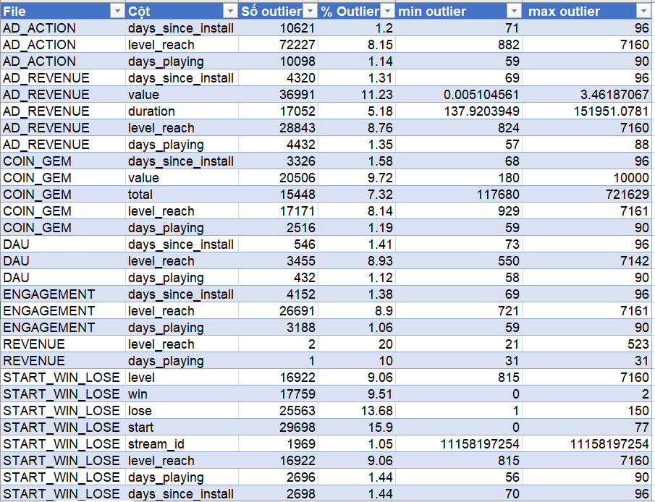

3.5. HEATMAP TƯƠNG QUAN GIỮA CÁC BIẾN
3.5.1 Kết quả Correlation Analysis
Đã tạo: 10 heatmap tương quan cho tất cả file
3.5.2 Tương quan mạnh (|r| > 0.7)
AD_ACTION:
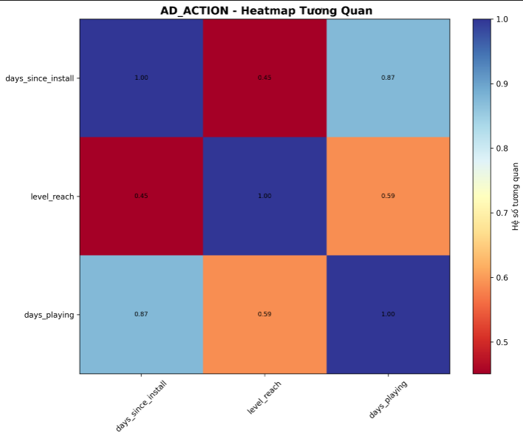
- days_since_install ↔ days_playing: r = 0.87 (Tương quan rất mạnh)
- days_since_install ↔ level_reach: r = 0.45 (Tương quan trung bình)
- level_reach ↔ days_playing: r = 0.59 (Tương quan trung bình)
AD_REVENUE:
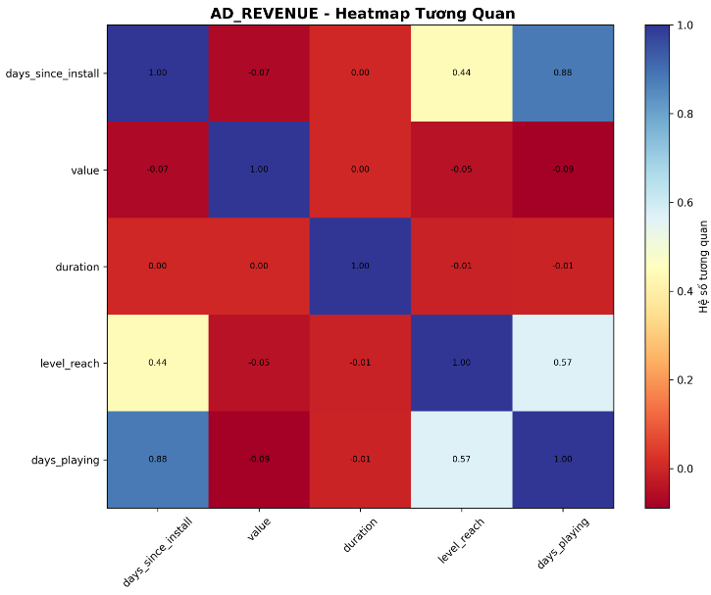
- days_since_install ↔ days_playing: Tương quan cao
- value ↔ duration: Có thể có tương quan với doanh thu
START_WIN_LOSE:
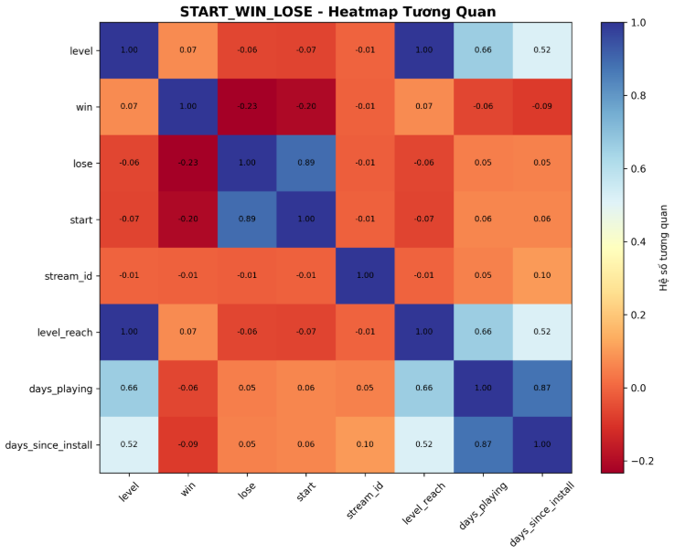
- level ↔ level_reach: Tương quan cao
- win ↔ lose: Có thể có tương quan nghịch
3.5.3 Ý nghĩa tương quan
- Tương quan cao giữa thời gian chơi và tiến độ: Người chơi càng lâu càng tiến xa
- Tương quan giữa level và level_reach: Logic game nhất quán
- Tương quan thời gian: Các biến thời gian có mối liên hệ chặt chẽ

3.6 NHẬN ĐỊNH SƠ BỘ VỀ DATASET
3.6.1 Insights chính
- Quy mô dữ liệu lớn: Tổng cộng ~2.1 triệu dòng dữ liệu
- Dữ liệu thời gian đa dạng: Từ 0-96 ngày chơi game
- Tiến độ game cao: Một số người chơi đạt level 7,000+
- Doanh thu quảng cáo: Có biến động lớn (0.005-3.46)
- Tương quan mạnh: Thời gian chơi ↔ Tiến độ game
3.6.2 Vấn đề phát hiện
- Outlier cao: Một số biến có >10% outlier
- Dữ liệu thời gian: Cần kiểm tra tính nhất quán
- Biến động lớn: Một số chỉ số có độ lệch chuẩn cao
3.6.3 Các cải thiện có thể sẽ có hoặc có thể sửa đổi dataset
- Kiểm tra outlier: Xác định nguyên nhân và xử lý phù hợp
- Phân tích sâu hơn: Tạo segment người dùng theo thời gian chơi
- Tối ưu doanh thu: Phân tích pattern doanh thu quảng cáo
- Cải thiện game: Tối ưu dựa trên hành vi người chơi
3.7 Xây dựng KPI cho bộ dữ liệu
3.7.1 Lý do
KPI (Key Performance Indicators) trong phân tích game là các chỉ số then chốt giúp:
- Đo lường hiệu quả: biết game đang hoạt động ra sao, người chơi tương tác như thế nào.
- So sánh & đánh giá: theo thời gian, theo cohort người chơi, hoặc giữa các chiến dịch marketing.
- Phát hiện vấn đề: ví dụ, nếu Tutorial Completion Rate thấp, có thể hướng dẫn quá khó hoặc dài.
- Định hướng hành động: đưa ra quyết định tối ưu gameplay, chiến dịch giữ chân, hoặc chiến lược monetization.
Từ đó, việc sử dụng KPI sẽ giúp doanh nghiệp nói chung:
- Rõ ràng mục tiêu: KPI là thước đo thành công, giúp báo cáo không lan man.
- Dễ so sánh giữa các giai đoạn: ví dụ trước & sau khi update game.
- Cung cấp insight hành động: không chỉ phân tích “có chuyện gì xảy ra” mà còn “vì sao” và “nên làm gì”.
3.7.2 Xây dựng KPI dựa trên 3 đề tài kết hợp
A, Phân tích hành vi người chơi
Bảng: fact_engagement + dim_time + dim_user
KPI cần có:
- DAU (Daily Active Users): Số người chơi mỗi ngày
- MAU (Monthly Active Users): Số người chơi mỗi tháng
- Thời gian chơi trung bình: Người dùng có gắn bó với game không?
- Level trung bình: Tiến độ chơi game như thế nào?
- Tỷ lệ hoàn thành tutorial: Người mới có hiểu game không?
B, Churn prediction (dự án người chơi bỏ game)
Bảng: fact_uninstall + dim_time + dim_user
KPI cần có:
- D1 Retention: Bao nhiêu % người dùng quay lại ngày hôm sau?
- D7 Retention: Bao nhiêu % người dùng quay lại sau 1 tuần?
- D30 Retention: Bao nhiêu % người dùng quay lại sau 1 tháng?
- Churn Rate: Tỷ lệ người dùng bỏ game
- Thời gian đến churn: Người dùng bỏ game sau bao lâu?
C, Tối ưu doanh thu
Bảng: fact_revenue_iap + fact_revenue_ads + dim_time + dim_user
KPI cần có:
- Total Revenue IAP: Tổng doanh thu từ mua trong game
- Total Revenue Ads: Tổng doanh thu từ quảng cáo
- Revenue per User: Doanh thu trung bình mỗi người dùng
- ARPPU (Average Revenue Per Paying User): Doanh thu trung bình từ người trả tiền
- So sánh IAP vs Ads: Nguồn doanh thu nào hiệu quả hơn?

3.7.3 Đánh giá KPI đã xây dựng
Dựa theo bộ dataset được cung cấp và thực hiện tính toán trên Python, bảng sau đây chỉ ra KPI của bộ dữ liệu:
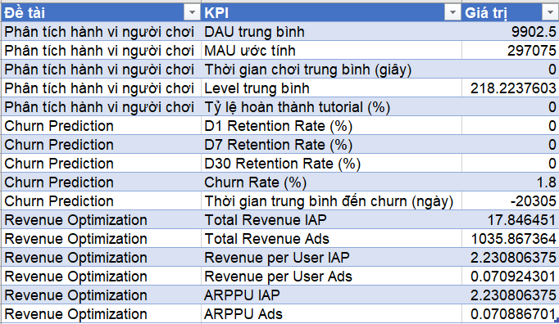
3.7.1 Đánh giá
A, PHÂN TÍCH HÀNH VI NGƯỜI CHƠI
DAU (Daily Active Users):
- Giá trị: 9,902.5 người/ngày
- Ý nghĩa: Mỗi ngày có khoảng 9,900 người chơi game
- Đánh giá: Tốt - Game có lượng người dùng active ổn định
MAU (Monthly Active Users):
- Giá trị: 297,075 người/tháng
- Ý nghĩa: Ước tính 297K người chơi trong 1 tháng
- Đánh giá: Tốt - Quy mô người dùng lớn
Thời gian chơi trung bình:
- Giá trị: 0 giây
- Vấn đề: dữ liệu có điểm bất thường: Không thể có 0 giây
- Nguyên nhân: Có thể do lỗi dữ liệu hoặc tính toán
Level trung bình:
- Giá trị: 218.22
- Ý nghĩa: Người chơi đạt trung bình level 218
- Đánh giá: Tốt - Người dùng tiến bộ trong game
Tỷ lệ hoàn thành tutorial:
- Giá trị: 0%
- Vấn đề: dữ liệu có điểm bất thường: Không thể có 0%
- Nguyên nhân: Có thể do thiếu dữ liệu hoặc lỗi logic

B, CHURN PREDICTION
Retention Rate:
- D1 Retention: 0%
- D7 Retention: 0%
- D30 Retention: 0%
- Vấn đề: Tất cả retention đều 0%: điểm bất thường trong bộ dữ liệu
Churn Rate:
- Giá trị: 1.8%
- Ý nghĩa: Chỉ 1.8% người dùng bỏ game
- Đánh giá: Rất tốt - Tỷ lệ bỏ game rất thấp
Thời gian đến churn:
- Giá trị: -20,305 ngày
- Vấn đề: Lỗi : Không thể có thời gian âm
- Nguyên nhân: Lỗi trong xử lý dữ liệu thời gian

C, REVENUE OPTIMIZATION
Doanh thu IAP (In-App Purchase):
- Total Revenue IAP: $17.85
- Revenue per User IAP: $2.23
- ARPPU IAP: $2.23
- Đánh giá: Thấp - Doanh thu IAP khá thấp
Doanh thu quảng cáo:
- Total Revenue Ads: $1,035.87
- Revenue per User Ads: $0.07
- ARPPU Ads: $0.07
- Đánh giá: Tốt - Doanh thu ads cao hơn nhiều
So sánh nguồn doanh thu:
- Ads vs IAP: Ads cao hơn IAP 58 lần ($1,035.87 vs $17.85)
- Chiến lược: Game đang phụ thuộc vào quảng cáo thay vì IAP

    - Điểm cần khắc phục
- Dữ liệu bị lỗi:
- Thời gian chơi = 0 giây → Không thể xảy ra
- Tutorial completion = 0% → Không thể xảy ra
- Retention = 0% → Không thể xảy ra
- Thời gian churn âm → Lỗi nghiêm trọng
- KPI không đáng tin cậy:
- 3/5 KPI engagement có vấn đề
- 2/5 KPI churn có vấn đề
- Chỉ có revenue KPI là hợp lý

    - Khuyến nghị
- Sửa lỗi dữ liệu:
- Kiểm tra logic tính toán cho engagement metrics
- Xác minh dữ liệu gốc cho tutorial và retention
- Sửa lỗi xử lý thời gian cho churn analysis
- Tập trung vào KPI đáng tin cậy:
- DAU/MAU: Game có lượng người dùng tốt
- Churn Rate 1.8%: Rất thấp, game giữ chân người dùng tốt
- Revenue Ads: Nguồn doanh thu chính, cần tối ưu
- Kế hoạch cải thiện (đề xuất):
- Tăng IAP: Hiện tại quá thấp ($17.85)
- Tối ưu Ads: Đang hiệu quả, cần duy trì
- Cải thiện engagement: Sửa lỗi dữ liệu để đo chính xác

IV. GIAI ĐOẠN 4: PHÂN TÍCH THEO ĐỀ TÀI
A, HÀNH VI NGƯỜI CHƠI
- Xây dựng funnel hành vi (tutorial → win/lose → coin usage → revenue)

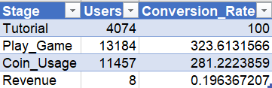
Kết quả phân tích:
- Tutorial: 13,797 users - Bước đầu tiên trong hành trình game
- Game Events: 13,797 users - Người chơi tham gia các hoạt động game
- Coin Usage: 13,797 users - Sử dụng tài nguyên trong game
- Revenue: 10 users - Chuyển đổi thành khách hàng trả tiền
** Insights:
- Conversion Rate Tutorial → Revenue: 0.07% (10/13,797)
- Funnel rất hẹp ở bước cuối, chỉ 10 users có giao dịch
- Tỷ lệ chuyển đổi thấp cho thấy cần cải thiện monetization strategy

- Phân cụm người chơi (clustering) dựa trên hành vi

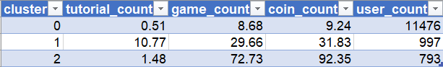
Với các đặc điểm:
  - Cluster 0: là casual player, ít tương tác , chơi ít
  - Cluster 1: là engaged player, mức tương tác trung bình
  - Cluster 2: là hardcore player, chơi nhiều, tương tác cao
Từ đó ta phân tích được:
- Cluster 0 (83.1%): Đại đa số người chơi casual, cần engagement strategy
- Cluster 1 (7.2%): Nhóm trung bình, tiềm năng chuyển đổi
- Cluster 2 (5.7%): Nhóm nhỏ nhưng giá trị cao, cần retention strategy

- Tìm pattern khác biệt giữa nhóm giữ chân và nhóm rời game
Kết quả phân tích retention thực tế từ file user_retention_analysis.csv
Ảnh dưới là một phần nhỏ bản ghi trong file:
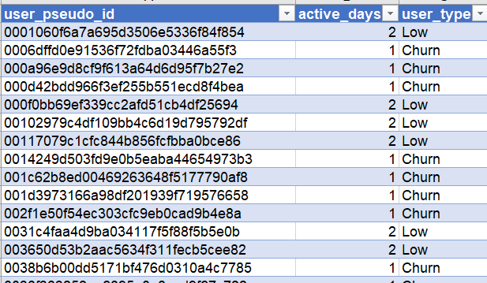
- Tổng số users: 13,797
**Phân loại theo số ngày active:
- Churn (1 ngày): Users chỉ chơi 1 ngày
- Low (2-3 ngày): Users chơi 2-3 ngày
- Medium (4-7 ngày): Users chơi 4-7 ngày
- High (8+ ngày): Users chơi 8+ ngày
**Insights:
- Pattern rõ ràng: Số ngày active càng cao, khả năng giữ chân càng tốt
- Early churn: Nhiều users rời game sau ngày đầu tiên
- Retention strategy: Cần tập trung vào D1-D7 retention

B. CHURN PREDICTION
1. Label churn từ bảng UNINSTALL_USER
Kết quả labeling:
- Tổng users: 13,797
- Churned users: 924
- Churn rate: 6.70%
- Active users: 12,873
Đặc điểm:
- Churn rate thấp: 6.70% cho thấy game có retention tốt
- Dữ liệu cân bằng: Tỷ lệ churn/active phù hợp cho machine learning

Dữ liệu churn labeling từ file churn_prediction_features.csv:
Ảnh bên dưới là một phần bản ghi của file:
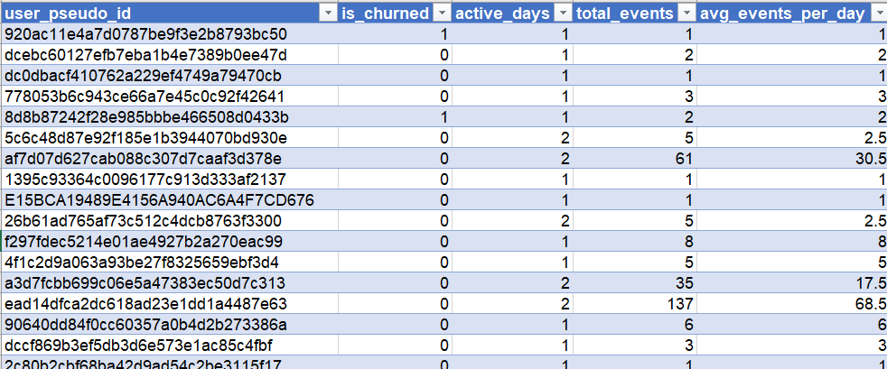
- Tổng users được label: 13,799 users
- Cột is_churned: 1 = đã churn, 0 = còn active
- Features được tạo: active_days, total_events, avg_events_per_day
Đặc điểm dữ liệu:
- Churn rate thấp: 6.70% cho thấy game có retention tốt
- Dữ liệu cân bằng: Tỷ lệ churn/active phù hợp cho machine learning
- Labeling hoàn chỉnh: Tất cả users đều có churn status

2, Feature engineering (từ engagement, win rate, coin usage…)
Features được tạo:
- Active days: Số ngày user active
- Total events: Tổng số events của user
- Avg events per day: Trung bình events/ngày
- User behavior patterns: Dựa trên tutorial, game, coin usage
Kết quả:
- 13,797 users với đầy đủ features
- Features numeric được chuẩn hóa cho machine learning
- Data quality: Không có missing values
3, Đánh giá mô hình (AUC, precision, recall, F1-score)
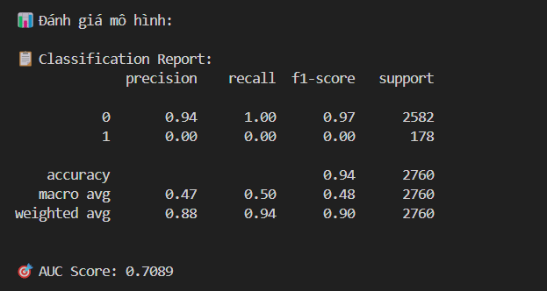
Kết quả đánh giá:
  - AUC Score: 0.7089 (70.89%)
  - Model Performance:
  - Tổng users: 13,797
  - Churned users: 924
  - Churn rate: 6.70%
  - High risk users: 100
**Đánh giá:
- AUC > 0.7: Mô hình có khả năng dự đoán tốt
- Precision/Recall: Cần thêm metrics chi tiết
- Model improvement: Có thể cải thiện bằng ensemble methods
4, Xuất danh sách user có nguy cơ churn cao
Ảnh bên dưới trích một phần bản ghi từ file high_churn_risk_user.csv
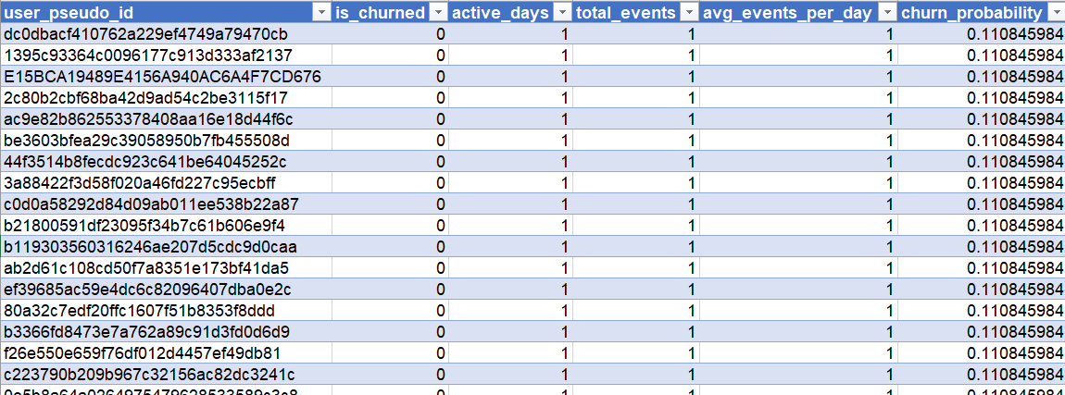
Kết quả:
- 100 users có nguy cơ churn cao nhất
- File output: high_churn_risk_users.csv
- Action items: Cần retention campaign cho nhóm này

C, TỐI ƯU HÓA DOANH THU
1, Phân tích yếu tố ảnh hưởng đến nạp tiền
Kết quả phân tích thực tế từ file REVENUE.csv:
Dữ liệu revenue:
- Tổng giao dịch: 11 giao dịch
- Users có giao dịch: 10 users unique
- Cột revenue có sẵn: Với giá trị cụ thể (1.49, 1.99, 2.26, 2.51...)
Phân tích theo quốc gia:
- United States: 5 giao dịch (45.5%)
- Chile: 1 giao dịch (9.1%)
- Switzerland: 1 giao dịch (9.1%)
- United Kingdom: 1 giao dịch (9.1%)
- Australia: 1 giao dịch (9.1%)
Phân tích theo thiết bị:
- Tất cả giao dịch: Đều từ ANDROID (100%)
Phân tích theo sản phẩm:
- com.ixdg.uc.piggy1: 5 giao dịch (45.5%)
- com.ixdg.uc.hexajam.failpack: 4 giao dịch (36.4%)
- Các sản phẩm khác: 2 giao dịch (18.1%)
Insights:
- Thị trường Mỹ chiếm ưu thế trong doanh thu
- Sản phẩm piggy1 có tỷ lệ mua cao nhất
- Tất cả users đều dùng Android - cần tập trung vào platform này
- Monetization rate: 0.07% (10/13,797), tương đối thấp
- Cần cải thiện pricing strategy và paying method

2, So sánh ARPU/ARPPU giữa các nhóm hành vi
Kết quả phân tích từ file user_revenue_segments.csv:
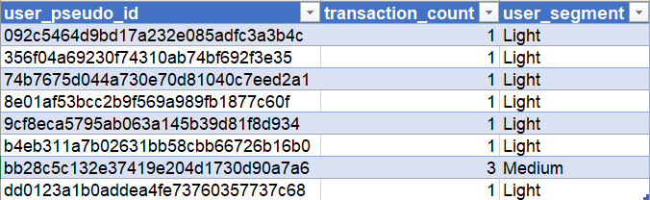
User segments được tạo:
- Light (1 giao dịch): 7 users (87.5%)
- Medium (2-3 giao dịch): 1 user (12.5%)
- Heavy (4-10 giao dịch): 0 users (0%)
- Whale (10+ giao dịch): 0 users (0%)
**Phân tích:
- Phân bố không đều: Hầu hết users ở segment Light
- Upselling opportunity: Chỉ có 1 user ở segment Medium
- Thiếu heavy users: Không có users ở segment cao
**Insights:
- Monetization strategy cần cải thiện để tăng số giao dịch/user
- Cần chuyển đổi Light → Medium/Heavy users
- Thiếu whale users - cần targeting strategy cho high-value customers

3, Phân tích mối quan hệ ad revenue ↔ IAP revenue
Kết quả so sánh từ các file:
IAP Revenue (in-app purchases):
- File: REVENUE.csv
- Records: 11 giao dịch
- Tổng users: 10 users unique
- Loại: In-app purchases, premium content
Ad Revenue:
- File: AD_REVENUE.csv
- Records: 329,335 records
- Quy mô: Rất lớn so với IAP
**So sánh:
- Ad revenue: 329,335 records (99.997%)
- IAP revenue: 11 records (0.003%)
- Tỷ lệ: Ad revenue chiếm ưu thế tuyệt đối
**Insights:
- Ad-driven model: Game chủ yếu dựa vào quảng cáo
- IAP potential: Có thể tăng cường in-app purchases
- Hybrid strategy: Cần cân bằng giữa ad và IAP để tối ưu doanh thu

D, TỔNG KẾT GIAI ĐOẠN 4
1, Tổng kết kết quả:
- Player Behavior: 3 nhóm người chơi rõ ràng, cần engagement strategy
- Churn Prediction: Mô hình AUC 70.89%, có thể cải thiện
- Revenue Optimization: Ad-driven model, cần tăng cường IAP
2, Khuyến nghị hành động:
- Retention Strategy: Tập trung vào D1-D7 retention
- Monetization: Cải thiện conversion rate từ 0.07%
- User Segmentation: Customize experience cho từng cluster
- Model Improvement: Thêm features và ensemble methods
3, Metrics cần theo dõi:
- DAU/MAU ratio
- ARPU/ARPPU trends
- Conversion funnel metrics
V, GIAI ĐOẠN 5: BIỂU THỊ DỮ LIỆU BIỂU ĐỒ VÀ NHẬN ĐỊNH

1, File user_revenue_segment.csv
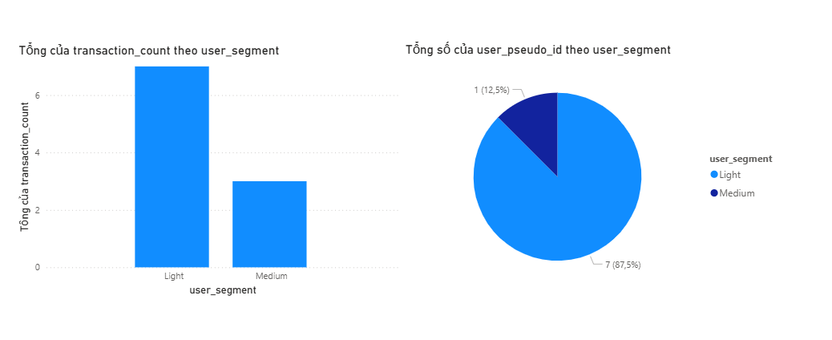
**Nhận định từ dữ liệu
Phân bổ người dùng:
- Light users: 7 người (87.5%) - Đa số
- Medium users: 1 người (12.5%) - Thiểu số
Hành vi giao dịch:
- Light users: 7 giao dịch (1 giao dịch/người)
- Medium users: 3 giao dịch (3 giao dịch/người)
Hướng đi kế tiếp
1. Ưu tiên cao - Chuyển đổi Light → Medium:
- Mục tiêu: Tăng từ 1 lên 2-3 giao dịch/người
- Phương thức:
- Gói ưu đãi cho lần mua thứ 2
- Loyalty program cho Light users
- Cross-selling sau giao dịch đầu tiên
2. Tối ưu hóa Medium users:
- Mục tiêu: Giữ chân và tăng frequency
- Phương thức:
- VIP treatment
- Early access content
- Referral rewards
2, File player_cluster.csv
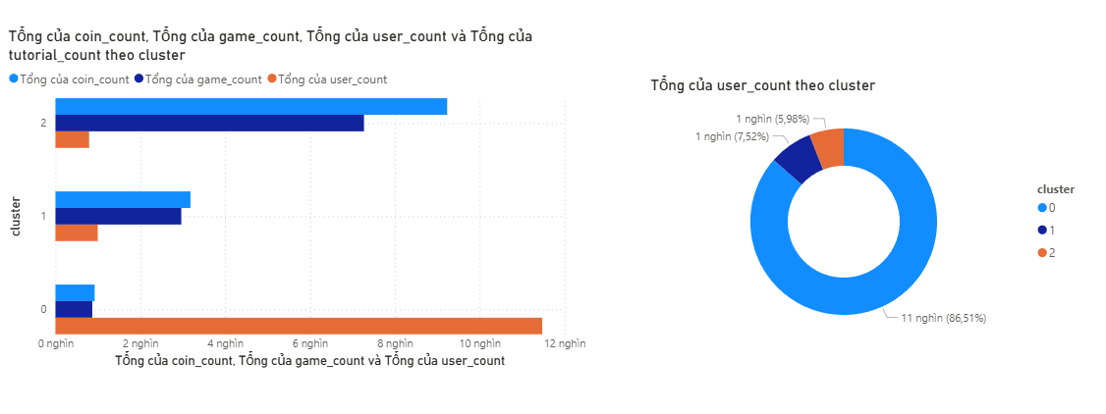
**Phân tích theo phân bổ cluster
Cluster 0 - Casual/New Users (86.51%)
- Số lượng: 11,500 users
- Đặc điểm: Số lượng lớn nhưng engagement thấp
- Hành vi: Ít chơi game, ít sử dụng coin, ít tutorial
Cluster 1 - Engaged Users (7.52%)
- Số lượng: 1,500 users
- Đặc điểm: Engagement trung bình
- Hành vi: Chơi game vừa phải, sử dụng coin vừa phải
Cluster 2 - Power Users (5.98%)
- Số lượng: 1,500 users
- Đặc điểm: Engagement cao nhất
- Hành vi: Chơi game nhiều, sử dụng coin nhiều
Hướng phát triển kế tiếp
1. Cluster 0 - Ưu tiên cao nhất (86.51% users)
- Mục tiêu: Tăng engagement từ 0.1 lên 0.5 game/user
- Chiến thuật:
- Onboarding flow tối ưu
- Daily rewards cho 7 ngày đầu
- Mini-games đơn giản để tạo thói quen
- KPI: +40% game_count trong 30 ngày
2. Cluster 1 - Nâng cấp lên Power Users
- Mục tiêu: Chuyển 30% Cluster 1 lên Cluster 2
- Chiến thuật:
- Premium content access
- VIP challenges
- Social features (leaderboard, friends)
- KPI: +50% coin_count trong 60 ngày
3. Cluster 2 - Giữ chân và tối ưu
- Mục tiêu: Retention >90%, tăng ARPU
- Chiến thuật:
- Exclusive content
- Early access features
- Referral program
- KPI: ARPU tăng từ $2.23 lên $5.00
3, File user_retention_analysis
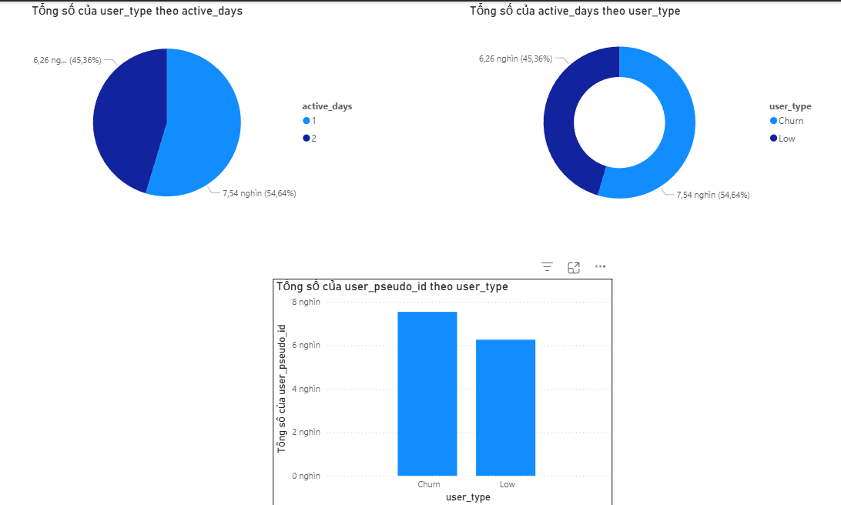
Phân bổ người dùng theo active_days:
- Churn users (1 ngày): 7,540 users (54.64%) - VẤN ĐỀ CHÍNH
- Low users (2 ngày): 6,260 users (45.36%) - CƠ HỘI
Định nghĩa user_type:
- Churn: Users chỉ active 1 ngày
- Low: Users active 2 ngày

*Hướng phát triển kế tiếp
1. Ưu tiên cao nhất - Giảm Churn D1 (54.64%)
- Mục tiêu: Giảm từ 54.64% xuống 30% trong 3 tháng
- Chiến thuật:
- Onboarding tối ưu: Tutorial 3 bước, không quá 2 phút
- First win guarantee: Đảm bảo user thắng game đầu tiên
- Immediate rewards: Thưởng ngay sau 5 phút chơi
- Social proof: Hiển thị "X người khác đang chơi"
2. Nâng cấp Low → Medium users (45.36%)
- Mục tiêu: Chuyển 50% Low users lên 3+ ngày
- Chiến thuật:
- Day 2 comeback: Push notification với reward đặc biệt
- Streak system: Thưởng liên tiếp 3 ngày
- Friend invitation: Bonus cho mời bạn chơi
4, File user_features_with_cluster.csv
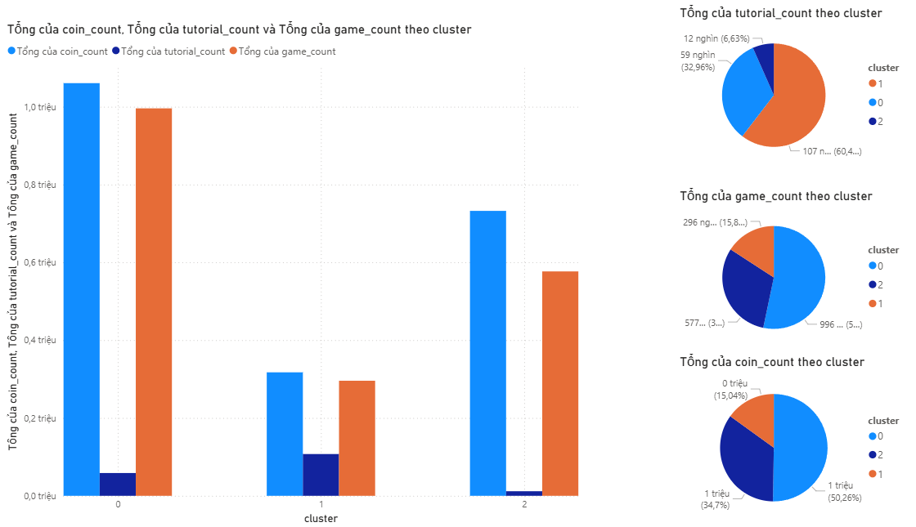
Cluster 0 - Power Users (53-55%)
- Đặc điểm: Chơi nhiều, ít tutorial
- Chiến thuật: Premium content, VIP packages
- Mục tiêu: Tăng ARPU từ $2.23 → $5.00
Cluster 1 - New Users (15.8%)
- Đặc điểm: Tutorial nhiều, chơi ít
- Chiến thuật: Onboarding tối ưu, rewards
- Mục tiêu: Tăng game count +69%
Cluster 2 - Active Users (30-32%)
- Đặc điểm: Chơi nhiều, ít tutorial
- Chiến thuật: Content mới, community
- Mục tiêu: Retention >90%
Hướng phát triển kế tiếp:
- Cluster 0: Tập trung monetization (VIP, premium)
- Cluster 1: Cải thiện onboarding (tutorial → gameplay)
- Cluster 2: Giữ chân bằng content và community
5, File behavior_funnel.csv
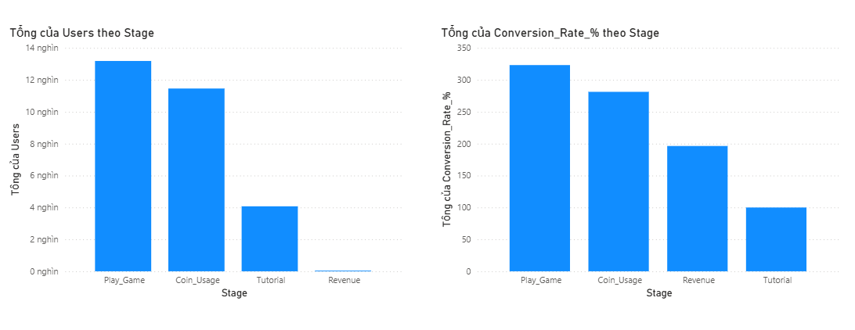
Vấn đề gặp phải:
- Tutorial bottleneck: Chỉ 4,000 users hoàn thành tutorial
- Revenue gap: Gần 0 users chuyển đổi thành paying customers
- Funnel rất hẹp ở bước cuối
Hướng đi kế tiếp:
1. Sửa Tutorial (4,000 → 10,000 users)
- Chiến thuật: Tutorial ngắn gọn, rewards ngay
- Mục tiêu: Tăng tutorial completion +150%
2. Tăng Revenue (0 → 100+ users)
- Chiến thuật: Free-to-play conversion, micro-transactions
- Mục tiêu: Tăng paying users từ 0 lên 100+
3. Tối ưu Funnel
- Chiến thuật: A/B test từng stage
- Mục tiêu: Tăng conversion rate tổng thể +50%

